Δ. ΠΑΡΑΔΕΙΓΜΑΤΑ ΠΡΟΣ ΜΕΛΕΤΗ

Στα «παραδείγματα προς μελέτη» θα εξετάσουμε (α) τη ναυμαχία του Τραφάλγκαρ, (β) την επίδραση του ναυτικού αγώνα στην Βαλτική θάλασσα στην εξέλιξη του Κριμαϊκού πολέμου (γ) τη ναυμαχία της Γιουτλάνδης, ως αποκορύφωμα της «κούρσας ναυτικών εξοπλισμών» που προηγήθηκε του -και κατά πολλούς ιστορικούς οδήγησε στον- Α’Π.Π. και (δ) Την επίδραση της ανάγκης εξουδετέρωσης του περσικού ναυτικού στον στρατηγικό σχεδιασμό της εκστρατείας του Μ. Αλεξάνδρου στην Ασία,

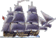 Δ1. Τραφάλγκαρ, 21 Οκτωβρίου 1805
Η «γραμμή μάχης»
Η κλασική μέθοδος ναυμαχίας μεταξύ στόλων μεγάλων ιστιοφόρων «πλοίων της γραμμής» ήταν (θεωρητικά) απλή υπόθεση: Οι στόλοι διατάσσονταν παράλληλα, έπλεαν προς την ίδια κατεύθυνση, και κανονιοβολούσαν ο ένας τον άλλο. Συνήθως κάθε πλοίο έπαιρνε θέση απέναντι σε ένα αντίπαλο πλοίο και έτσι η ναυμαχία ήταν ουσιαστικά άθροισμα «μονομαχιών» σκαφών. Στην πράξη βέβαια το να κρατηθεί η γραμμή και οι αποστάσεις μεταξύ των πλοίων δεν ήταν απλή υπόθεση. Ακριβώς λόγω της δυσκολίας να κρατηθεί στην πράξη η γραμμή, αποφεύγονταν οι πιο περίπλοκοι ελιγμοί. Η μόνη διαφοροποίηση που γίνονταν κάποτε -αν αυτό το επέτρεπε ο καιρός- ήταν να είναι η κίνηση των δύο στόλων αντι-παράλληλη. Όμως, τόσο στην κλασσική «παράλληλη» όσο και στην «αντι-παράλληλη» κίνηση των στόλων, στα αρχικά στάδια δηλαδή για όσο χρόνο οι δύο σχηματισμοί κρατούσαν την γραμμή μάχης τους, τα μισά πυροβόλα κάθε πλοίου δεν χρησιμοποιούνταν. Γενικά, λόγω της ιδιαίτερα «στυλιζαρισμένης» τακτικής, τα αποτελέσματα ναυμαχιών μεταξύ «πλοίων της γραμμής» ήταν συχνά ισόπαλα, εκτός αν κάποιος από τους δύο αντιπάλους υπερτερούσε αισθητά σε αριθμούς ή ναυτοσύνη.

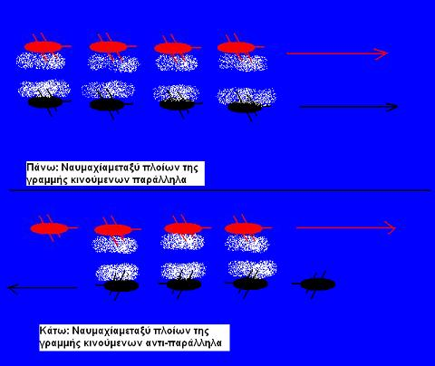

Οι αποστάσεις στις οποίες διεξάγονταν οι μάχες «πλοίων της γραμμής» ήταν συνήθως μικρές, 400 – 100 μέτρα (κάποτε ακόμα και 25!). Όταν οι αποστάσεις ήταν κάτω των 100 μέτρων, εκτός από τα πυροβόλα, συμμετείχαν και ελεύθεροι σκοπευτές οπλισμένοι με τουφέκια, τοποθετημένοι ψηλά σε θέσεις στους ιστούς («κορακοφωλιά»), οι οποίοι σημάδευαν τους αξιωματικούς του εχθρικού πλοίου. Συχνά τα πλοία έφθαναν τόσο κοντά ώστε να μπορεί να επιχειρηθεί το περίφημο «ρεσάλτο».

Εκτός από τις απλές μπάλες πυροβόλων, χρησιμοποιούνταν και τα λεγόμενα «αλυσόδετα βλήματα» - δηλαδή δύο μπάλες, δεμένες μεταξύ τους με αλυσίδα βάλλονταν από το ίδιο πυροβόλο με στόχο τα ιστία ώστε να καταστρέψουν την ιστιοφορία του αντίπαλου και να τον ακινητοποιήσουν. Η επικοινωνία μεταξύ των πλοίων ενός στόλου που βρίσκονταν συγκεντρωμένος γίνονταν, όπως θα δούμε παρακάτω, με κωδική χρήση συνδυασμού σημαιών διάφορων χρωμάτων και σχεδίων που μετέδιδαν το σήμα.

Επιχειρησιακά σχέδια πριν τη ναυμαχία
Πριν από την ναυμαχία του Τραφάλγκαρ, και καθώς ο βρετανικός στόλος περίμενε στα ανοιχτά του ισπανικού λιμανιού του Κάδιξ (Cadiz, βλ. χάρτη παρακάτω), όπου ναυλοχούσε ο ενωμένος Γαλλο-ισπανικός στόλος υπό το ναύαρχο Villeneuve, ο Νέλσων σκέφτηκε (και συζήτησε με αξιωματικούς του στη διάρκεια δύο περίφημων δείπνων) το πως θα μπορούσε να καταστρέψει τον αντίπαλο στόλο από τα πρώτα ήδη στάδια της ναυμαχίας. Κατέληξαν ότι κάτι τέτοιο θα μπορούσε να επιτευχθεί με μία μέθοδο πολύ διαφορετική από τη παραδοσιακή παράταξη «γραμμής μάχης»: Με έφοδο κάθετα στην αντίπαλη γραμμή, με το στόλο διατεταγμένο σε δύο «στήλες»: Σκοπός της πρώτης θα ήταν να «κόψει» την αντίπαλη γραμμή και να καταστρέψει τα πλοία της εμπροσθοφυλακής ενώ η δεύτερη θα εμπόδιζε τα πλοία του κέντρου και της οπισθοφυλακής να σπεύσουν σε βοήθεια της εμπροσθοφυλακής.

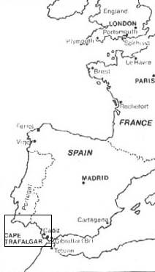 | 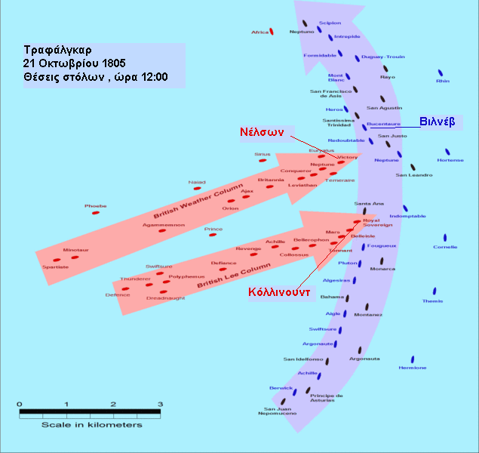
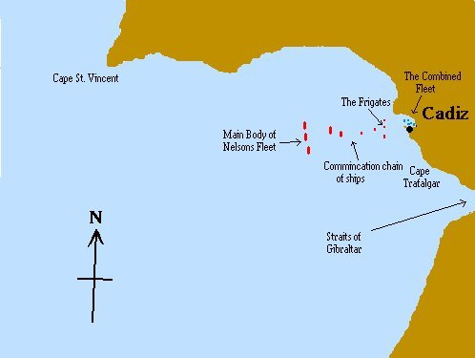

Η μάχη και ο θάνατος του Νέλσονα
Στις 20/10 η φρεγάτα «Σείριος» έφερε την είδηση για την έξοδο του Γαλλοϊσπανικού στόλου από το Κάδιξ. Ο Νέλσον έταξε τα πλοία σύμφωνα με το σχέδιο που είχε συζητηθεί, έστειλε το περίφημο ναυτικό σήμα «H Αγγλία περιμένει ότι κάθε άνδρας θα κάνει το ΚΑΘΗΚΟΝ του», και ο βρετανικός στόλος κινήθηκε για να συναντήσει τον αντίπαλο. Οι οδηγίες προς τους κυβερνήτες των πλοίων ήταν να εκμεταλλεύονται τα κενά στην εχθρική γραμμή διεισδύοντας σε αυτήν και κανονιοβολώντας δύο αντίπαλα πλοία, αξιοποιώντας έτσι τις πρώτες ομοβροντίες των πυροβόλων και των δύο πλευρών. Θα έπρεπε να βάλλουν από μικρή απόσταση κατά το διαμήκη άξονα των αντιπάλων πλοίων (racking fire). έτσι αυξάνονταν η διαδρομή των οβίδων μέσα στο σκάφος, άρα και οι ζημιές που προκαλούσαν.
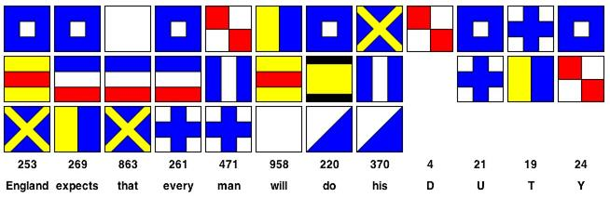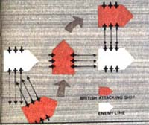
Το περίφημο σήμα του λόρδου Νέλσωνα πριν τη ναυμαχία – Ο ελιγμός διαμήκους πυρός (racking manoeuvere)

Χαρακτηριστικό της ψηλής εκπαίδευσης αντοχής και πειθαρχίας των βρετανικών πληρωμάτων είναι το ότι -παρόλο που καθώς τα πλοία τους πλησίαζαν την εχθρική γραμμή δέχθηκαν αρκετές ομοβροντίες- δεν απάντησαν, συνεχίζοντας να πλησιάζουν «σιωπηλά» μέχρι να βρεθούν σε κατάλληλη θέση και (πολύ μικρή) απόσταση. Το Victory π.χ. έβαλλε από μικρή απόσταση πρώτα κατά του Redoutable και, αμέσως μετά, «διασπώντας» την εχθρική γραμμή χτύπησε με τα πυροβόλα της άλλης πλευράς του σε θέση «διαμήκους πυρός» τη ναυαρχίδα του Villneuve Bucentaure. Εξαιτίας των ασθενών ανέμων τα πλοία πλησίαζαν πολύ αργά, με αποτέλεσμα κάποια από τα πρώτα βρετανικά πλοία να δέχονται πυρά επί μία ώρα πριν απαντήσουν! (Ας μη ξεχνάμε ότι τα πυροβόλα των πλοίων βρίσκονταν στα πλευρά).

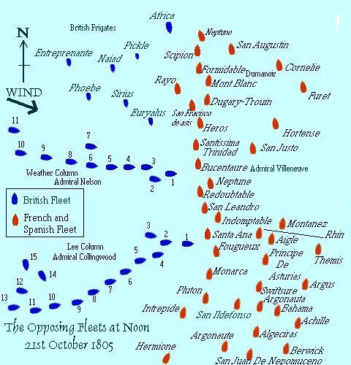 | 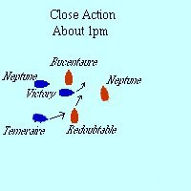
Αριστερά: Οι θέσεις των στόλων το μεσημέρι. Επάνω: Οι θέσεις των ναυαρχίδων Victory (Νέλσων) και Bucentaure (Βιλνέβ) στη 1300. Κάτω: Η μάχη στις 1330.

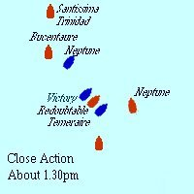

Στη διάρκεια της εμπλοκής, ενώ το Victory είχε πλευρίσει το γαλλικό Redoutable, σε μία στιγμή που ο καπνός από τα κανόνια του είχε αραιώσει κάπως, ένας Γάλλος σκοπευτής, από θέση ψηλά στο κατάρτι του Redoutable μπόρεσε να διακρίνει το Νέλσωνα και να τον πυροβολήσει με τουφέκι τραυματίζοντας τον θανάσιμα. Όταν τον μετέφεραν στο χώρο περίθαλψης του Victory ζήτησε να του καλύψουν το πρόσωπο με ένα μαντίλι, ώστε να μη μπορούν εύκολα οι ναύτες να δουν ότι ο ναύαρχος ψυχορραγεί και επηρεαστεί το ηθικό τους. Στη διάρκεια της μάχης με το θάνατο έμαθε ότι 14 εχθρικά πλοία είχαν ήδη εξουδετερωθεί. «Υπολόγιζα στα 20» σχολίασε και μετά, ανάμεσα σε παραληρηματικές φράσεις, άκουσαν να λέει «Έκανα το καθήκον μου. Ευχαριστώ το Θεό γι’ αυτό». Ήταν οι τελευταίες του λέξεις.

Η καταστροφή που υπέστη ο γαλλοισπανικός στόλος ήταν φοβερή: Από τα 33 πλοία του διέφυγαν 11, ενώ τα υπόλοιπα καταλήφθηκαν ή βυθίσθηκαν, και ένα ανατινάχθηκε. Οι Βρετανοί είχαν και αυτοί υπολογίσιμες ανθρώπινες απώλειες, και ζημιές στα πλοία, αλλά δεν έχασαν ούτε ένα.

Πίνακας 5.3
Δύναμη των αντιπάλων στόλων στο Τραφάλγκαρ
Βρετανικός -- 27 πλοία της γραμμής |  | Γαλλοϊσπανικός -- 33 πλοία της γραμμής
Απώλειες των αντιπάλων
449 νεκροί  1,214 τραυματίες | 4,480 νεκροί  2,250 τραυματίες  7,000 αιχμάλωτοι  22 πλοία βυθισμένα (1 ανατινάχθηκε) ή αιχμαλωτισμένα

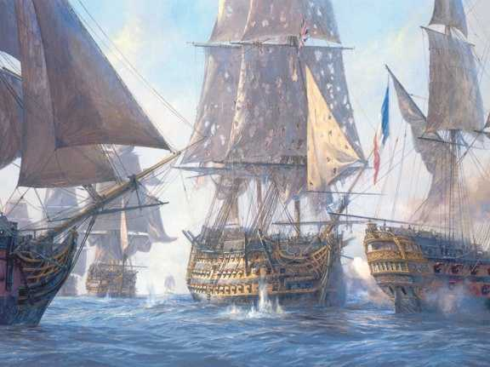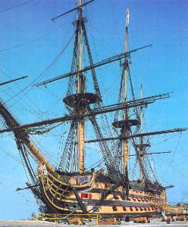

Αριστερά: Το Victory ενώ διασπά την εχθρική γραμμή. Ετοιμάζεται να πλήξει, σχεδόν εξ επαφής, και με «διαμήκη πυρά» το Bucentaure (στα δεξιά του πίνακα),. Στο αριστερό του πίνακα η πλώρη του Redoutable
Δεξιά: Το Victory σήμερα. Εξακολουθεί να θεωρείται ενεργό πλοίο του στόλου, όπως άλλωστε και ο Αβέρωφ.

Οι στρατηγικές συνέπειες του Τραφάλγκαρ
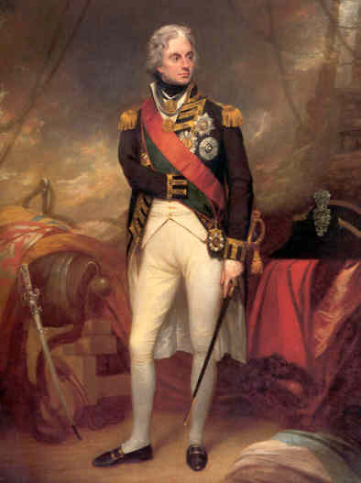  Οράτιος Νέλσων  (Πίνακας του Beechey) | Η ναυμαχία του Τραφάλγκαρ ήταν η προ-τελευταία μεταξύ μεγάλων ιστιοφόρων (η τελευταία ήταν του Ναβαρίνου) και σίγουρα αυτή με τη μεγαλύτερη στρατηγική σημασία στη διάρκεια του 19ου αιώνα. Η στρατηγική της σημασία δεν οφείλεται στο ότι «εξαιτίας της ήττας στο Τραφάλγκαρ ο Ναπολέων ανέβαλε την εισβολή στη μεγάλη Βρετανία», όπως λέχθηκε από κάποιους ιστορικούς· η αναβολή της είχε ήδη αποφασιστεί πριν από την ναυμαχία. Η στρατηγική της σημασία έγκειται στο ότι περιόρισε τον Ναπολέοντα σε χερσαίες επιχειρήσεις στον ευρωπαϊκό χώρο . Παρόλο που στις εκστρατείες αυτές ο Ναπολέων είχε πάρα πολλές επιτυχίες -τις περισσότερες μεγάλες νίκες, άλλωστε, τις κατήγαγε μετά το 1805- οποιεσδήποτε ελπίδες της Γαλλίας για κοσμοκρατορία εξανεμίστηκαν (Ο ίδιος ο Ναπολέων είχε δήλωσε «αν ήμουν κύριος των θαλασσών, θα ήμουν και κυρίαρχος της Ανατολής.») ενώ ο συνεχιζόμενος ασφυκτικός ναυτικός αποκλεισμός των λιμανιών της Γαλλίας και των συμμάχων της σήμαινε περιορισμό των πρώτων υλών αλλά και των πόρων της.
Το Τραφάλγκαρ σηματοδότησε την αδιαφιλονίκητη κυριαρχία της Μεγ. Βρετανίας στους ωκεανούς επί τουλάχιστο ένα αιώνα στη διάρκεια του οποίου η ισχύς της αυτοκρατορίας έφτασε στο απόγειο της, σε σημείο που πράγματι να ισχύει το ότι «ο ήλιος δεν έδυε ποτέ» σ' αυτήν. Η θαλασσοκρατορία της αμφισβητήθηκε στις αρχές του 20ου αιώνα, από τη Γερμανία. Η έξαρση του ανταγωνισμού ναυτικών εξοπλισμών («κούρσα ναυτικών εξοπλισμών», κατασκευή ντρέντνωτ, κ.λπ.) Γερμανίας και Μεγ. Βρετανίας αποτέλεσε μία από τις άμεσες αιτίες του Α’ Π.Π. Μετά το Τραφάλγκαρ υπήρξαν και άλλες μεγάλες ναυμαχίες (π.χ. Τσουσίμα). Ίσως όμως η μόνη με ανάλογη σημασία από όσες επακολούθησαν να ήταν αυτή της Μίντγουεϊ (1942), η οποία σήμανε την αρχή του τέλους της ιαπωνικής ισχύος στον Ειρηνικό, και συγχρόνως την ανάδειξη του αμερικανικού ναυτικού ως του ισχυρότερου στο κόσμο.
Δ2. Ρηχές θάλασσες – ο ρόλος της ναυτικής ισχύος στην έκβαση του Κριμαϊκού πολέμου
Όπως ήδη σημειώσαμε στο τέταρτο μάθημα, παρά το γεγονός ότι οι μεγάλες χερσαίες επιχειρήσεις του πολέμου αυτού έλαβαν χώρα κυρίως στην περιοχή του Ευξείνου Πόντου, η έκβαση του επηρεάσθηκε (και κατά ορισμένους μελετητές κρίθηκε) από τις εξελίξεις στο μέτωπο της Βαλτική θάλασσας.

Η ενωμένοι στόλοι Γαλλίας και Μ. Βρετανίας διεξήγαγαν επιχειρήσεις στη Βαλτική από τις πρώτες ήδη φάσεις του πολέμου. Έχει σημασία να τονίσουμε στο σημείο αυτό ότι, ενώ η Κριμαία και ο Εύξεινος Πόντος ήταν κοντύτερα στο «μήλο της έριδος» αυτού του πολέμου -την καταρρέουσα Οθωμανική αυτοκρατορία- η Βαλτική ήταν η θάλασσα πάνω στην οποία βρίσκονταν η μία από τις δύο μεγαλύτερες πόλεις της τσαρικής Ρωσίας, η πρωτεύουσα Αγ. Πετρούπολη. (Επίσης, από την Βαλτική περνούσε μεγάλο μέρος του θαλάσσιου ρωσικού εμπορίου.) Επομένως η παρουσία των συμμαχικών ναυτικών στη Βαλτική τα έφερνε «σε απόσταση βολής» από την καρδιά του τσαρικού κράτους.

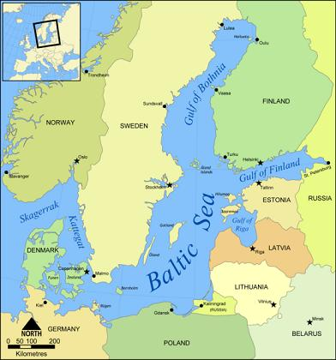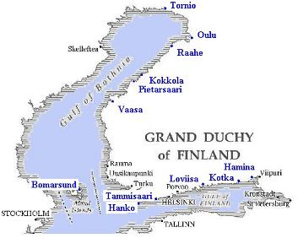

Η Βαλτική θάλασσα (σύγχρονος χάρτης) και η περιοχή επιχειρήσεων στον Κριμαϊκό πόλεμο

Ωστόσο, η Βαλτική θάλασσα έχει ιδιομορφίες που επηρέασαν την εξέλιξη των εκεί επιχειρήσεων. Είναι περίκλειστη, αβαθής, και παγώνει στη διάρκεια του χειμώνα. Εκτός από τη ρωσική αντίσταση, οι σύμμαχοι αντιμετώπισαν και τα αρκετά προβλήματα που προέκυπταν από τις ιδιομορφίες αυτής της θάλασσας: Η αναγκαστική διακοπή των ναυτικών επιχειρήσεων κατά τους χειμερινούς μήνες είχε σαν αποτέλεσμα να δίνεται χρόνος στους Ρώσους να επιδιορθώνουν τις βλάβες που υφίσταντο τα παράκτια οχυρά τους κατά τις καλοκαιρινές επιχειρήσεις. Οι σύμμαχοι έπρεπε επίσης να λύσουν το πρόβλημα της προσέγγισης των πλοίων τους σε αρκετά κοντινή απόσταση στις ακτές ώστε να μπορούν αυτά να χρησιμοποιήσουν αποτελεσματικά τα πυροβόλα τους (που ήταν τότε μικρού σχετικά βεληνεκούς) για να καταστρέψουν τις ρωσικές οχυρώσεις που προστάτευαν διάφορα στρατηγικής σημασίας σημεία-κλειδιά τα οποία έπρεπε να καταληφθούν.

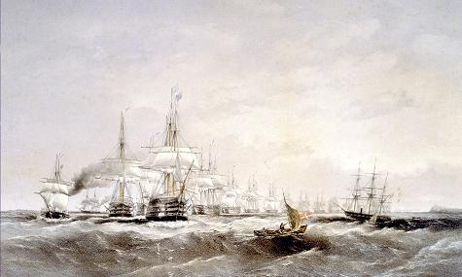

Ο ενωμένος συμμαχικός πλέει στη Βαλτική (πίνακας της εποχής). Παρατηρείστε το συνδυασμό ιστίων και ατμού, καθώς και τη γενική όψη των πλοίων, που θυμίζει έντονα τα πλοία της εποχής του Νέλσωνα.
Επιπλέον, η Βαλτική ήταν «ξεχασμένο» θέατρο του πολέμου. Η μεγάλη δημοσιότητα που δόθηκε στα πολεμικά γεγονότα που συνέβαιναν στο νότιο θέατρο επιχειρήσεων επισκίαζε την τεράστια σημασία του βόρειου θεάτρου, με αποτέλεσμα τα μέσα που διατίθεντο εκεί να είναι αρχικά περιορισμένα. Έτσι, στα πρώτα στάδια η συμμαχική εκστρατεία έφθασε σε αδιέξοδο. Ο μεν ρωσικός στόλος της Βαλτικής, υστερώντας αριθμητικά, περιόρισε τις κινήσεις του σε περιοχές κοντά σε οχυρά, οι δε διοικητές των συμμάχων ναύαρχοι Νάπιερ (Βρετανός) και Ντεσέν (Γάλλος), παρόλο που είχαν υπό την ηγεσία τους το μεγαλύτερο στόλο που συγκεντρώθηκε από την εποχή των Ναπολεοντείων πολέμων, περιόρισαν τη δράση τους στο ναυτικό αποκλεισμό του ρωσικού εμπορίου και σε μικρές επιδρομές σε λιγότερο καλά προστατευμένα σημεία στη φινλανδική ακτή, επειδή οι ρωσικές παράκτιες οχυρώσεις -και ειδικά το φρούριο της Κρονστάνδης που βρίσκονταν κοντά στην Αγία Πετρούπολη- θεωρήθηκαν υπερβολικά ισχυρές ώστε να μπορεί να προσβληθούν άμεσα.

Η οικονομία της Ρωσίας, γενικά, και ο εφοδιασμός των ενόπλων της δυνάμεων ειδικότερα, ήταν ιδιαίτερα εξαρτώμενη από τις εισαγωγές και επομένως ο ναυτικός αποκλεισμός υπονόμευσε σοβαρά τη ρωσική πολεμική προσπάθεια. Οι επιδρομές στις φινλανδικές ακτές, όμως, ενώ σε κάποιες περιπτώσεις οδήγησαν στην καταστροφή κάποιων δευτερευόντων φρουρίων γενικά δεν θεωρήθηκαν επιτυχημένες.

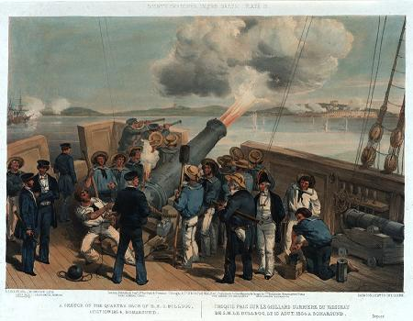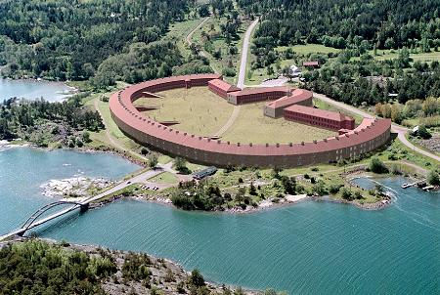
\

Αριστερά, ο βομβαρδισμός του φρουρίου του Σβέμποργκ σε γκραβούρα της εποχής. Δεξιά, το φρούριο σήμερα.

Το 1855 ο συμμαχικός στόλος επεχείρησε να καταστρέψει ένα στρατηγικής σημασίας στόχο: Τα οχυρωμένα ρωσικά ναυπηγεία στο Σβέμποργκ (Sveaborg), έξω από το Ελσίνκι. Περισσότερα από χίλια πυροβόλα των πλοίων βομβάρδισαν το φρούριο επί δύο ημέρες, ρίχνοντας περισσότερες από 20.000 οβίδες χωρίς να μπορέσουν να καταβάλουν τις πυροβολαρχίες του, ενώ οι ναύτες του πλοίου Rossyia (120 πυροβόλων) υπερασπίστηκαν αποτελεσματικά την είσοδο του λιμανιού. Σημαντικό ρόλο στην ενίσχυση της ρωσικής αντίστασης έπαιξαν οι νέες νάρκες θαλάσσης οι οποίες χρησιμοποιήθηκαν (σε συνδυασμό με το μικρό βάθος της Βαλτικής, που προαναφέραμε) ώστε να παρεμποδίζεται η κίνηση των συμμαχικών πλοίων αλλά και οι αποβάσεις πεζοναυτών κοντά σε καίρια σημεία.

Τελικά, μετά από την διαπίστωση του αδιεξόδου, και αξιοποιώντας τα μαθήματα των προηγούμενων ετών στη Βαλτική, το χειμώνα του 1855 η Μεγ. Βρετανία, ξεκίνησε τη δημιουργία ενός τεράστιου στόλου 350 κανονιοφόρων και σκαφών μεταφοράς όλμων. Η βρετανική κυβέρνηση φρόντισε μάλιστα να φθάσουν αναφορές για την κατασκευή του νέου στόλου στη Ρωσία, κάνοντας ανοιχτή επίδειξη των νεότευκτων σκαφών σε διπλωμάτες ουδέτερων κυβερνήσεων.

Την άνοιξη του 1856, πριν επιτρέψει ο καιρός να εξαπολυθεί μία νέα ναυτική επίθεση στην Βαλτική, η Ρωσία ζήτησε την έναρξη ειρηνευτικών συνομιλιών. Αν και ο θάνατος του τσάρου Νικολάου Α’ συντέλεσε οπωσδήποτε στην επανεκτίμηση της ρωσικής πολιτικής, η «εξ αποστάσεως απειλή» που αντιπροσώπευε ο νέος στόλος των κανονιοφόρων, σε συνδυασμό με τα σοβαρά προβλήματα που είχε ήδη δημιουργήσει ο ναυτικός αποκλεισμός στη ρωσική οικονομία, θεωρείται ότι έπαιξε αποφασιστικό ρόλο στην απόφαση της νέας ρωσικής ηγεσίας να επιδιώξει τον τερματισμό του πολέμου.
Δ3. Η ημέρα των ντρέντνωτ – Γιουτλάνδη, 1916
Είδαμε ότι ο ανταγωνισμός ναυτικών εξοπλισμών Μεγ. Βρετανίας και αυτοκρατορικής Γερμανίας είχε αποκορυφωθεί στη διάρκεια της δεκαετίας που προηγήθηκε του Α’ Π.Π. Σαν αποτέλεσμα οι δύο χώρες διέθεταν πολλά θωρηκτά τύπου ντρέντνωτ (ή ακόμα πιο βελτιωμένα), καθώς και καταδρομικά μάχης. (Για τη δύναμη των δύο στόλων στη ναυμαχία βλ. πίνακα 5.4.) Οι Βρετανοί είχαν αποκλείσει του Γερμανικό στόλο στα λιμάνια του και τον επιτηρούσαν. Επίσης, είχαν «σπάσει» τον κώδικα σημάτων του – πράγμα που έπαιξε αποφασιστικό ρόλο πριν τη ναυμαχία, καθώς γνώριζαν για την «έξοδό» του.
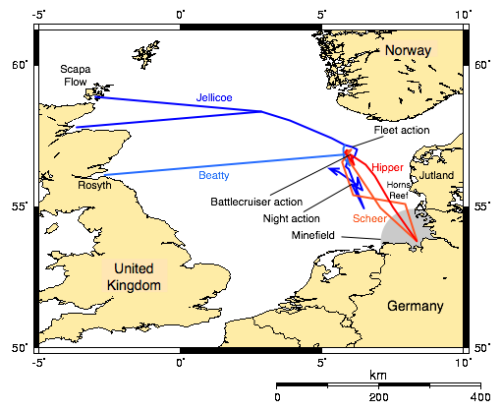
Πίνακας 5.4. Ισχύς των αντιπάλων στόλων στη ναυμαχία της Γιουτλάνδης (Jutland)
- Βρετανικός «Μέγας Στόλος» |  | 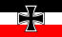 Γερμανικός «Στόλος Ανοιχτών Θαλασσών»
Τύποι πλοίων / αριθμός | Παρατηρήσεις | Τύποι πλοίων / αριθμός | Παρατηρήσεις
24 θωρηκτά ντρέντνωτ | Μία ενιαία δύναμη από 6 μοίρες 4 θωρηκτών  Διοικητής – ν. Τζέλικο | 22 θωρηκτά | 4 ήταν ‘προντρέντνωτ – από αυτά το Πομερανία ήταν το μόνο θωρηκτό που έχασαν οι Γερμανοί  Διοικητής – ν. Σέερ
9 καταδρομικά μάχης | Διοικητής – ν. Μπήττυ  3 ανατινάχθηκαν | 5 καταδρομικά μάχης | Διοικητής – ν. Χίππερ
4 «ταχέα θωρηκτά» | Υπό τον Μπήττυ. Πιο ισχυρά από ντρέντνωτ | - | -
8 καταδρομικά | Δε θεωρούνται ‘κύρια πλοία’. Έχουν ρόλους ανίχνευσης ή κάλυψης των θωρηκτών | - | -
23 ελ. καταδρομικά |  | 9 ελαφρ. καταδρομικά
81 αντιτορπιλικά |  | 63 αντιτορπιλικά και τορπιλοβόλα (Τ/Β) | Τα Τ/Β ήταν πιο μικρά και ήδη ξεπερασμένα
1 υδροπλανοφόρο | Πρώτη επιχειρ. δράση «αεροπλανοφόρου» | - | -
1 ναρκοθέτιδα | Πρώτη επιχειρ. δράση «αεροπλανοφόρου» | -
Στον επίσημο ιστότοπο του βρετανικού Β. Ναυτικού (Royal Navy, συντομογραφία RN) η διεξαγωγή της ναυμαχίας της Γιουτλάνδης περιγράφεται, πολύ περιεκτικά, ως εξής:

Η ναυμαχία της Γιουτλάνδης 1916
Η μεγαλύτερη ναυμαχία του Α’Π.Π., και η μεγαλύτερη όλων των εποχών όσον αφορά τον αριθμό θωρηκτών και καταδρομικών μάχης που μετείχαν, διεξήχθη στα ανοιχτά της Γιουτλάνδης στη Βόρειο Θάλασσα στις 31 Μαΐου 1916.Ο γερμανικός Στόλος Ανοιχτών Θαλασσών, σημαντικά κατώτερος του βρετανικού Μεγάλου Στόλου σε αριθμούς και ισχύ πυρός, ακολούθησε μια τολμηρή στρατηγική προσπαθώντας να παγιδεύσει και να καταστρέψει ένα μέρος του.
Στην αρχή τα πράγματα πήγαν καλά για τους Γερμανούς. Η δύναμη καταδρομικών μάχης τους συνάντησε την μοίρα καταδρομικών μάχης του ναυάρχου Beatty και προσπάθησε να την παρασύρει προς την κατεύθυνση των γερμανικών θωρηκτών. Στην πλήρη ελιγμών μάχη που επακολούθησε επικίνδυνες πρακτικές χειρισμού (πυρομαχικών) στα βρετανικά καταδρομικά μάχης οδήγησαν στην ανατίναξη των Indefatigable και Queen Mary. Ο Beatty έκανε το περίφημο σχόλιό του: «Σαν κάτι να πηγαίνει στραβά μετά παλιοπλοία μας σήμερα.» Ήταν τυχερός που στη δύναμη του περιλαμβάνονταν τέσσερα θωρηκτά της κλάσης Queen Elizabeth η καταστρεπτική η ισχύς πυρός των οποίων βοήθησε στο να σωθούν τα καταδρομικά μάχης από περισσότερες απώλειες.
Όταν ο γερμανικός στόλος (θωρηκτών) έγινε ορατός ο Beatty πήρε τέτοια πορεία ώστε να παρασύρει τους Γερμανούς σε αυτό που θα έπρεπε να είναι η καταστροφή τους στα χέρια του Μεγάλου Στόλου των θωρηκτών υπό τον ναύαρχο Jellicoe. Όταν οι στόλοι συναντήθηκαν, άλλο ένα καταδρομικό μάχης, που προσωρινά επιχειρούσε με τον στόλο θωρηκτών, το Invincible, ανατινάχθηκε - αλλά όχι προτού επιφέρει καταστρεπτικές ζημιές στην ναυαρχίδα της γερμανικής μοίρας καταδρομικών μάχης, το Lutzow. Οι Γερμανοί επιτεθήκαν και απωθήθηκαν δύο φορές από τη βρετανική γραμμή, αλλά τελικά κατάφεραν να διακόψουν την επαφή και να επιστρέψουν στη Γερμανία εξαιτίας ενός υπερβολικά προσεκτικού Jellicoe, χάνοντας μόνο ένα μεγάλο πλοίο, το προντρέντωντ Pommern, από επίθεση τορπιλών που εκτοξευθήκαν από τα βρετανικά αντιτορπιλικά.
Ο Μέγας Στόλος ήταν συνολικά σε καλύτερη κατάσταση, και εξακολουθούσε να κατέχει την κυριαρχία των ωκεανών πέρα από την Β. Θάλασσα· ένας δημοσιογράφος έγραψε ότι ο Στόλος Ανοιχτών Θαλασσών είχε επιτεθεί στο δεσμοφύλακά του αλλά εξακολουθούσε να είναι στη φυλακή. Αυτό ήταν αλήθεια αλλά ήταν μια σοβαρή επίθεση. Παρόλο που πολλά από τα πλοία τους έπαθαν σοβαρές ζημιές μόνο ένα γερμανικό πλοίο είχε ανακοινωθεί. Επομένως οι Γερμανοί είχαν χάσει μόνο 2.115 άνδρες ενώ οι βρετανικές απώλειες ήταν 5.672. Στα μάτια των Γερμανών η Γιουτλάνδη ήταν μια νίκη. Όσο συντομότερα μπόρεσε, τον Αύγουστο, ο Στόλος Ανοικτών Θαλασσών δοκίμασε άλλη μια παρόμοια επιχείρηση και ήταν τυχερός που απόφυγε την εξόντωση. Η Βρετανοί πήραν πολλά μαθήματα στη Γιουτλάνδη, η οποία μελετήθηκε πολύ επί χρόνια. Ως αποτέλεσμα πολέμησαν πολύ πιο αποτελεσματικά στο δεύτερο παγκόσμιο πόλεμο.

-- Για περαιτέρω μελέτη: Α. Γκόρντον, Οι Κανόνες των Παιχνιδιών (Λονδίνο, 1996)

Οι τέσσερις ναύαρχοι-διοικητές στη Γιουτλάνδη
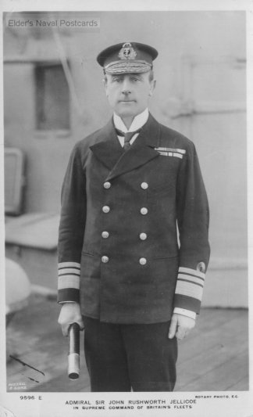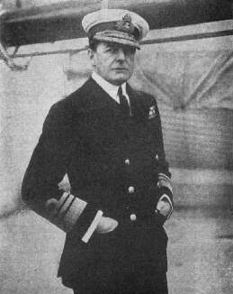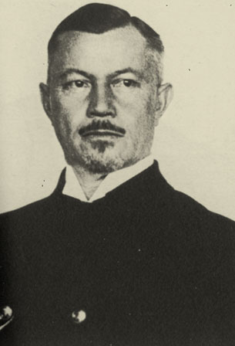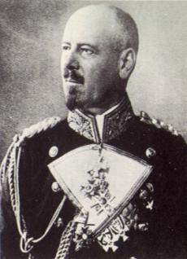
Αρχίζοντας από τα αριστερά: Τζέλικο – Μπήττυ – Σέερ – Χίππερ
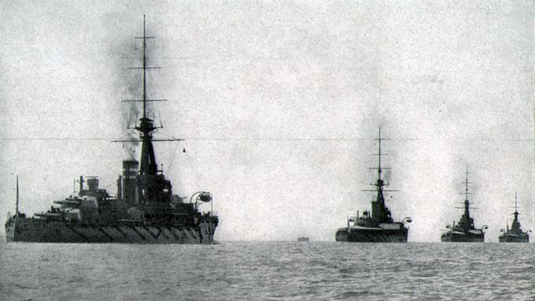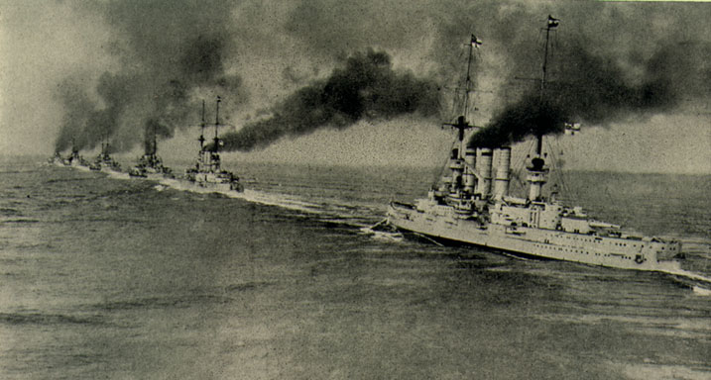
Η ημέρα των ντρέντνωτ: Τα θωρηκτά του γερμανικού Στόλου Ανοιχτής Θάλασσας (αριστερά) και του βρετανικού Μεγάλου Στόλου (δεξιά) αποπλέουν από τις βάσεις τους, το Κίελο και το Σκάπα Φλόου αντιστοίχως.

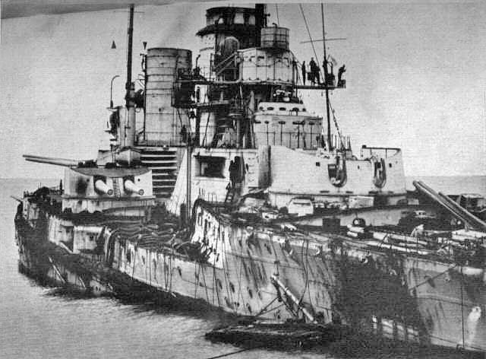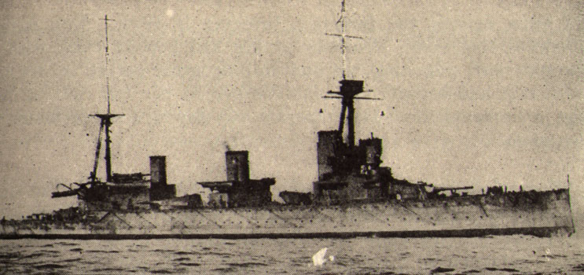

Καταδρομικά μάχης Αριστερά: Το Γερμανικό Zeydlitz, που παρά τις τρομερές ζημιές κατάφερε να επιστρέψει στη βάση του. Δεξιά: Το Intefatigable – Ανατινάχθηκε οδηγώντας στο θάνατο 898 από τα 900 μέλη του πληρώματος

Δ4. Κατανίκηση μίας ναυτικά υπέρτερης αυτοκρατορίας
Η επίδραση της ναυτικής ισχύος στη χάραξη της υψηλής στρατηγικής του Μ. Αλεξάνδρου
Ο σχεδιασμός και η εξέλιξη της εκστρατείας του Μ. Αλέξανδρου κατά της περσικής αυτοκρατορίας προσφέρεται σαν παράδειγμα εξουδετέρωσης της ναυτικής ισχύος από έναν αντίπαλο που υπερτερεί στη διεξαγωγή χερσαίων επιχειρήσεων.

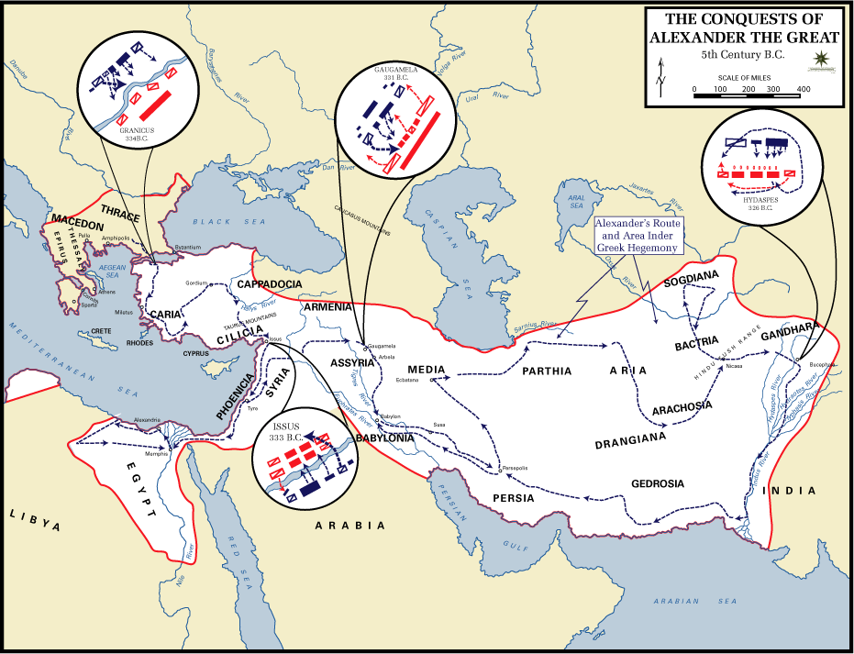

Χάρτης της εκστρατείας του Μ. Αλεξάνδρου στην Ασία
ΤΟ ΠΕΔΙΟ ΤΩΝ ΠΟΛΙΤΙΚΩΝ ΥΠΟΛΟΓΙΣΜΩΝ
Βασικό μέλημα του Αλέξανδρου σε όλη τη διάρκεια των τριών πρώτων χρόνων της εκστρατείας, μέχρι την κατάλυση της περσικής αυτοκρατορίας, ήταν η διατήρηση της Μακεδονικής επικυριαρχίας στο μητροπολιτικό ελλαδικό χώρο παρά την απουσία του ίδιου και μεγάλου μέρους του μακεδονικού στρατού. Η ειρήνευση της Ελλάδας υπό την κυριαρχία του Μακεδονικού οίκου ήταν προϊόν τόσο στρατιωτικής υπεροχής όσο και πολιτικής πειθούς. Σε αρκετές συμμαχικές προς τη Μακεδονία πόλεις εξακολουθούσαν να υφίστανται μικρές (ή όχι και τόσο μικρές) αντι-Μακεδονικές μερίδες που είχαν πολιτική ισχύ, καθώς υπεράσπιζαν τον παραδοσιακό στον ελληνικό χώρο τοπικιστικό πατριωτισμό. Η ύπαρξη πόλεων (με κύριο παράδειγμα αυτό της παρηκμάζουσας, αλλά ακόμα ένδοξης, Σπάρτης) που δεν είχαν προσχωρήσει στην Συμμαχία της Κορίνθου επέτεινε την εγγενή αστάθεια.

Η γεωγραφική γειτνίαση της μητρόπολης-Μακεδονίας με τον πολιτικά ασταθή νοτιο-ελλαδικό χώρο, τη στιγμή που το κύριο μέρος του στρατού της βρίσκονταν πολύ μακριά, ήταν θεμελιώδους σημασίας. Η πιθανότητα προσβολής της μητρόπολης σε περίπτωση μίας γενικότερης εξέγερσης των πόλεων στη νότια Ελλάδα δεν μπορούσε να αποκλεισθεί.

ΣΤΡΑΤΗΓΙΚΗ ΣΗΜΑΣΙΑ ΤΗΣ ΠΕΡΣΙΚΗΣ ΝΑΥΤΙΚΗΣ ΥΠΕΡΟΧΗΣ
Η τοπικιστική-πατριωτική δυσαρέσκεια των αντι-Μακεδόνων πολιτών στις πόλεις της νότιας Ελλάδας, αν και ενισχυμένη από τακτική ροή Περσικού χρυσού, συνήθως δεν ήταν τόσο διαδεδομένη ώστε να αρκεί για την υπερνίκηση της φιλο-Μακεδονικής μερίδας, επίσης ισχυρής πολιτικά και ιδεολογικά. Η κατάληψη της εξουσίας στις πόλεις αυτές απαιτούσε και στρατιωτική ισχύ, εκτός από χρυσό. Χάρη στη διατήρηση μικρών Μακεδονικών φρουρών στις περισσότερες μεγάλες πόλεις, και όσο η περσική αυτοκρατορία αδυνατούσε να προβάλλει ισχύ στη νότια Ελλάδα, η δυσαρέσκεια συνήθως παρήγαγε μόνον ενδιαφέρουσα ρητορική. Η επίδραση όμως της παρουσίας του ισχυρότατου περσικού ναυτικού στην περιοχή θα μπορούσε να αλλάξει ριζικά την εικόνα. Οι Μακεδονικές φρουρές και οι πολίτες με φιλο-Μακεδονικά αισθήματα δεν ήταν καθόλου βέβαιο ότι θα αρκούσαν για να αντιμετωπίσουν ένα συνδυασμό αντι-Μακεδόνων πολιτών, χρυσού, και έστω και λίγων «περσικών» στρατευμάτων που θα μπορούσαν αποβιβασθούν π.χ. στο Φάληρο, όσο διαρκούσε η θαλάσσια κυριαρχία της αυτοκρατορίας.

Επειδή ίσως ακούγεται υπερβολικό να υποτεθεί ότι οι αντι-Μακεδόνες πολίτες θα συνεργάζονταν με Πέρσες στρατιώτες, υπογραμμίζονται τρία σημαντικά σημεία: Πρώτον, οι στρατιώτες που αποβίβαζε ο περσικός στόλος ήταν συνήθως Έλληνες, μισθοφόροι. Δεύτερο, ο διοικητής των περσικών ναυτικών δυνάμεων ήταν ο Ρόδιος μισθοφόρος στρατηγός Μέμνων, που πράγματι επιχείρησε με αρκετή επιτυχία να εκμεταλλευθεί τη ναυτική υπεροχή της πλευράς για την οποία πολεμούσε ξεσηκώνοντας εξεγέρσεις σε διάφορες πόλεις στη Ν. Ελλάδα και με επιδρομές σε στρατηγικής σημασίας νησιά στο Αιγαίο. Και τέλος, ήταν πλέον χαρακτηριστική η έλλειψη ηθικών αναστολών των αλληλοσπαρασσόμενων πόλεων, ήδη από τον Πελοποννησιακό Πόλεμο, στο να δεχτούν περσική βοήθεια ώστε να επικρατήσουν.

ΑΠΕΛΕΥΘΕΡΩΣΗ ΤΗΣ ΙΩΝΙΑΣ, ΚΑΤΑΛΗΨΗ ΦΟΙΝΙΚΗΣ / ΑΙΓΥΠΤΟΥ
Οι κύριες πηγές ναυτικής ισχύος για την Περσική Αυτοκρατορία ήταν οι ελληνικές πόλεις της Ιωνίας, οι φοινικικές της Συρίας/Λιβάνου με κυριότερη την Τύρο, και η Αίγυπτος. Μετά τη μάχη στο Γρανικό η απελευθέρωση των Ιωνικών πόλεων –αν και κάποτε μετά από πολιορκία- συνδύαζε την πολιτική και στρατιωτική σκοπιμότητα. Ωστόσο, μετά την κατάληψη των παραλίων και του εσωτερικού της Μικράς Ασίας, η στροφή του ελληνικού στρατού προς τη Φοινίκη -αντί για μία απ’ ευθείας προέλαση προς την καρδιά της αυτοκρατορίας- δείχνει πόσο καθοριστική ήταν για την χάραξη της υψηλής στρατηγικής του Αλέξανδρου η αποστέρηση του αντιπάλου από τη ναυτική του ισχύ, και άρα από τη δυνατότητα προβολής ισχύος στον ελλαδικό χώρο.

Η δεύτερη μεγάλη μάχη της εκστρατείας, στην Ισσό, ήταν αποτέλεσμα της πορείας προς κατάληψη των λιμανιών της Φοινίκης και της αντίστοιχης περσικής προσπάθειας για στρατηγική υπεράσπισή τους. Ο στόλος του Αλέξανδρου -αρκετά ισχυρός ώστε να διασφαλίζει επικοινωνίες με την Ελλάδα μα όχι τόσο πολυάριθμος ώστε να επαρκεί για την αποτροπή των περσικών επιθέσεων σε αυτήν- κυρίως συνόδευε το στρατό πλέοντας παραλιακά, προστατεύοντας εμπορικά πλοία που μετέφεραν τα εφόδιά του και συμμετέχοντας στην κατάληψη παραλιακών πόλεων. Η νίκη στη Ισσό «άνοιξε» το δρόμο για την κατάκτηση των λιμανιών-πόλεων της Φοινίκης, αν και όχι αυτόματα. Η Τύρος καταλήφθηκε μετά από μακρά και σκληρή πολιορκία, η οποία -αν εξαιρέσει κανείς τη δράση του ναυάρχου Νέαρχου στον Ινδικό ωκεανό- ίσως ήταν η μόνη «ναυτική» επιχείρηση της εκστρατείας.

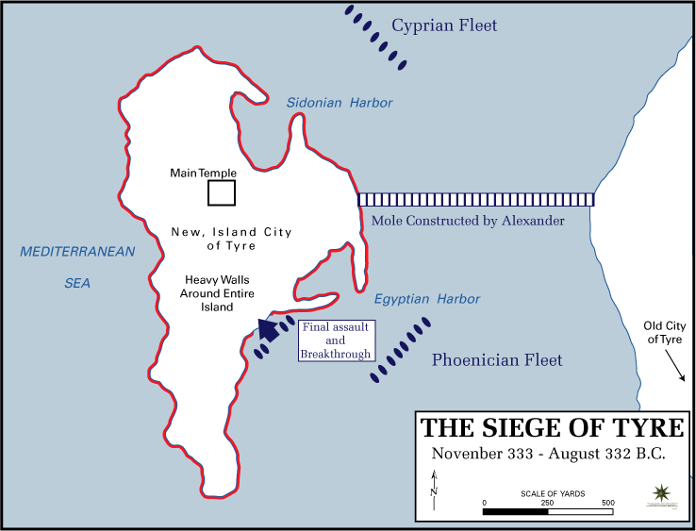

Η πολιορκία της Τύρου
Αλλά και μετά την κατάληψη της Φοινίκης η κατεύθυνση της εκστρατείας του Μ. Αλεξάνδρου προς τα δυτικά διατηρήθηκε μέχρι και την κατάληψη (ουσιαστικά απελευθέρωση) της Αιγύπτου. Τότε -και μόνο τότε- ο στρατός του στράφηκε ανατολικά, επιδιώκοντας την «αποφασιστική» μάχη. Αυτή τελικά έγινε στα Γαυγάμηλα και οδήγησε στην καταστροφή του περσικού στρατού και το τέλος της πρώτης όντως «παγκόσμιας» αυτοκρατορίας.

ΣΚΕΨΕΙΣ ΚΑΙ ΣΥΜΠΕΡΑΣΜΑΤΑ
Θα μπορούσε κανείς να πει ότι, εξαιτίας γεωπολιτικών ιδιαιτεροτήτων στα μετόπισθεν, στο πρώτο (σχετικά «αμυντικό», θα έλεγε κανείς) στάδιο της εκστρατείας ο Αλέξανδρος φρόντισε να εξαλείψει τη σοβαρή απειλή που αντιπροσώπευε για τη μητρόπολη η ναυτική ισχύς της περσικής αυτοκρατορίας. Συγχρόνως κατάφερε σε αυτήν σοβαρό οικονομικό πλήγμα, μέσω της απώλειας των εσόδων των εμπορικών πόλεων αλλά και του αιγυπτιακού σιτοβολώνα. Μόνο μετά από την ολοκλήρωση αυτού του σταδίου πέρασε σε τελική επίθεση, με στόχο την κατάκτηση της καρδιάς της αυτοκρατορίας.

Παρατηρώντας τη στρατηγική αυτής της εκστρατείας διαπιστώνουμε, ταυτόχρονα:

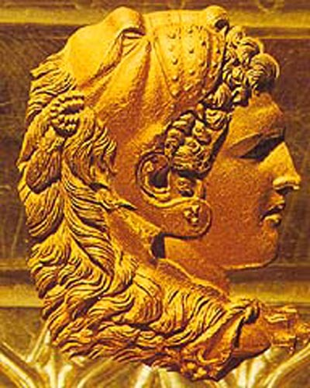 | Α) Το μέγεθος της στρατηγικής απειλής που αντιπροσωπεύει η δυνατότητα προβολής ισχύος μέσω μίας απλώς υπέρτερης - ούτε καν «μονοκρατορικής» - ναυτικής δύναμης  Β) Την επίδραση αυτής της απειλής στο γενικότερο σχεδιασμό της υψηλής στρατηγικής  Γ) Τη στρατηγική περιστασιακότητα του (επαναλαμβάνουμε, συχνά πολύ σπουδαίου) στρατηγικού ρόλου του ναυτικού.  Δ) Τον πιο παλιό και αποτελεσματικό τρόπο καταπολέμησης της ναυτικής ισχύος από μία χερσαία δύναμη: Την κατάληψη ή/και καταστροφή των βάσεων και ναυτικών εγκαταστάσεων του αντιπάλου κράτους, κυρίως μέσω συνδυασμένων (στρατού - ναυτικού) επιχειρήσεων.

Τα πλοία της «γραμμής μάχης» ονομάζονταν “Ships of the battle line” ή “battle line ships”. Από την δεύτερη έκφραση προέκυψε ως συντομογραφία ο όρος “battleship”, που στα αγγλικά σημαίνει «θωρηκτό». Aπό την εποχή των ιστιοφόρων τα πλοία της γραμμής, επονομαζόμενα και «κύρια πλοία», “capital ships”, ξεχώριζαν χάρη στον όγκο τους, το μεγάλο εκτόπισμα και το μεγάλο αριθμό πυροβόλων τους, που συχνά πλησίαζε τα 100. Τα μικρότερα πλοία, όπως για παράδειγμα οι φρεγάτες (30-50 πυροβόλα), που δεν είχαν την αντοχή και δύναμη πυρός που απαιτείτο για να πάρουν θέση στη «γραμμή μάχης», αλλά υπερτερούσαν σε ταχύτητα και ευελιξία των «κυρίων πλοίων», αναλάμβαναν καθήκοντα όπως η ανίχνευση, η φρούρηση των πλευρών του στόλου, η δίωξη των πειρατών, η επιτήρηση λιμανιών που βρίσκονταν υπό αποκλεισμό, η μεταφορά μηνυμάτων, κλπ.
Ή «εμβολή», δηλαδή απόπειρα επιβίβασης στο αντίπαλο πλοίο με σκοπό την κατανίκηση του πληρώματος σε μάχη εκ του συστάδην και την κατάληψή του. Στο ρεσάλτο τα πλοία κρατιόνταν κοντά με χρήση ειδικών γάντζων.
Αποτελούσε παράδοση στο Βρετανικό ΒΝ να δίνονται, ειδικά στα μικρότερα πλοία, ονόματα αστερισμών, ή ηρώων της ελληνικής μυθολογίας.
Η διαταγή του Ναπολέοντα για αντικατάσταση του (θεωρηθέντος μέτριου) Villeneuve από ένα πιο δραστήριο αξιωματικό έφθασε στο Κάδιξ στις 18 Οκτωβρίου, αλλά ο αντικαταστάτης του βρίσκονταν ακόμη στη Μαδρίτη.
Είχε παρατηρηθεί ότι η πρώτη ομοβροντία, αυτή δηλαδή που εξαπολύονταν με κανόνια που είχαν γεμισθεί πριν αρχίσει η μάχη, ήταν πολύ πιο αποτελεσματική – πιθανότατα γιατί στη διάρκειά της μάχης, λόγω της πίεσης της, το γέμισμα των κανονιών δεν γίνονταν τόσο επιμελώς όσο πριν αυτή αρχίσει.
Strategy in the contemporary world, σελ 117
Οι κανονιοφόροι αυτές ήταν πλοία με μικρό βύθισμα αλλά με ισχυρή προστασία και οπλισμό. Παρόλο που δεν θα ήταν κατάλληλα για δράση σε ανοιχτές θάλασσες, θα μπορούσαν να λύσουν το πρόβλημα της προσέγγισης στα επάκτια οχυρά. Οι όλμοι της εποχής ήταν πυροβόλα μεγάλου διαμετρήματος, καμπύλης τροχιάς, που εκτόξευαν εκρηκτικά βλήματα (και όχι συμπαγείς «μπάλες») τα οποία, πέφτοντας από ψηλά, μπορούσαν να καταστρέψουν οχυρώσεις μετωπικά πολύ ισχυρές για να καταρρεύσουν από απευθείας βολές πυροβόλων «ευθυτενούς τροχιάς».
Δηλαδή πλοία με ταχύτητα και θωράκιση καταδρομικών –μεγαλύτερη, και μικρότερη, από αυτή των θωρηκτών, αντίστοιχα- αλλά με πυροβόλα και εκτόπισμα ισοδύναμα με των θωρηκτών. Η αδυναμία της θωράκισης, ειδικά των βρετανικών, καθώς και ανεπαρκή μέτρα προστασίας κατά της διάδοσης πυρκαγιών μέχρι τις πυριτιδαποθήκες ήταν οι αιτίες απώλειας τριών από τα βρετανικά που, όπως θα δούμε, ανατινάχθηκαν στη διάρκεια της ναυμαχίας.
Από επιθέσεις με τορπίλες από ελαφρά σκάφη, όπως αντιτορπιλικά και τορπιλοβόλα
http://www.royal-navy.mod.uk/server/show/conWebDoc.895
'There seems to be something wrong with our bloody ships today.'
ενν. μετά το τέλος της ναυμαχίας, και παρά τις σοβαρές απώλειές του
A. Gordon, Rules of the Games (London, 1996)
Υπενθυμίζεται ότι ο αριθμός Ελλήνων που πολέμησαν ως υπέρ του Δαρείου ήταν ίσος με αυτόν των Ελλήνων που συμμετείχαν στην εκστρατεία με το μέρος «των Ελλήνων», είτε ως πολίτες-οπλίτες είτε και ως μισθοφόροι.
Για περισσότερη μελέτη βλ. Α.Ρ. Μπερν, Ο Μέγας Αλέξανδρος και η Ελληνιστική Αυτοκρατορία, εκδ. Γαλαξία, και Agnes Savill Alexander The Great And His Time, Dorset Press, NY, 1990
Όπως γνωρίζουμε, ήδη από την εποχή του Μάχαν είχαν διατυπωθεί θεωρίες που πρόβαλαν την αναγκαιότητα – και τη δυνατότητα – χάραξης «ναυτικής» αποκλειστικά στρατηγικής. Ανάλογη, στον 20^{ο} αιώνα, ήταν και η τάση θεωρητικών του «αεροπορικού πολέμου» (Ντούετ, Μίτσελ, κλπ) για αναγόρευση της αεροπορίας σε επαρκή και ικανό παράγοντα για την επικράτηση σε πολεμικές συγκρούσεις. Παρόλο που το ζήτημα παραμένει ανοικτό σε συζήτηση, θα μπορούσε να πει κανείς ότι, παρά την τεράστια δυνητική σημασία της ναυτικής και της αεροπορικής υπεροχής σε αρκετές συγκρούσεις, η σημασία του στρατηγικού ρόλου τους παραμένει ακόμα περιστασιακή.
Ερώτημα: Θα ήταν τόση η σημασία της περσικής ναυτικής απειλής, άρα και η ανάγκη της εξάλειψής της, αν οι ελληνικές πόλεις δεν ήταν ήδη πολιτικά αρκετά ευεπίφορες σε μία αντι-Μακεδονική πατριωτική εξέγερση;

